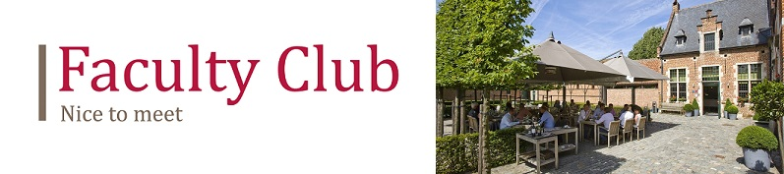

Hofmeester (Maître d ’hotel) banket (m/v)

Bedrijf
Faculty Club is het vergader- en congrescentrum van de KU Leuven, gelegen in het historisch kader van het Leuvense Groot Begijnhof. Naast het begeleiden van bedrijven of particulieren bij de organisatie van een feest, congres, seminarie of banket, baat Faculty Club ook een à la carte restaurant uit, Cum Laude.

Taken
- Je staat in voor een vlekkeloze bediening en service
- Je hebt oog voor details
- Je kan een team leiden van studenten en flexi-jobbers
- Je zorgt voor de mise en place van de banketzalen.
- Je onthaalt de klanten, geeft menu- en drankadvies en geeft toelichting over de samenstelling van de gerechten.
- Je staat in voor het correct opdienen van dranken en gerechten.
- Je waarborgt een klantvriendelijke en kwalitatieve bediening.
- Je ruimt tafels af en doet de voorbereidingen voor de volgende dienst.
- Je zorgt steeds voor orde en netheid.
- Je hebt altijd aandacht voor de noden van de klant
- Tijdens weekdagen werk je samen met jouw collega-hofmeester, in het weekend werk leid je een team losse medewerkers

Profiel
- Je bent in alle omstandigheden sociaal, klantvriendelijk en je hebt steeds aandacht voor de wensen van de klant. Customer Delight staat hierbij centraal.
- Je luistert naar de klanten en biedt hen een perfecte service
- Je kan werken in een flexibel uur regime
- Je bent vlot ter taal in het Nederlands, maar kan je uitdrukken in het Engels en Frans.
- Hygiënerichtlijnen en HACCP-normen zijn voor jou bekend terrein.
- Vooral jouw inzet en gedrevenheid maken van jou de ideale kandidaat.

Uurrooster

Je werkt in een variabel uurrooster die één week voordien gecommuniceerd zal worden. Werkdagen zijn van dinsdag tot en met zaterdag, bij bezetting op zondag zijn de werkdagen van woensdag tot en met zondag

Startdatum
Zo snel mogelijk

Aanbod
- Voltijdse betrekking
- Doorgroeimogelijkheden in een stabiele omgeving
- Hoogstaande culinaire omgeving
- Aangename werkomgeving en sfeer
- Marktconform loon
- Unieke locatie (Unesco Werelderfgoed)
- Groepsverzekering
- Ecocheques
- Eindejaarspremie
- Mogelijkheid tot genieten van een voordelige hospitalisatie verzekering
- 2 x per jaar schoenvergoeding
- Werkkledij wordt voorzien door werkgever
- Arbeiderscontract
- Je geniet van de voordelen als KU Leuven personeelslid
- Een groot deel van de schoolvakanties zijn vrij
Contactpersoon bij sollicitatie :
Kris Andries
Telefoonnummer :
0484774977
Mailadres :
hr@facultyclub.be
Interesse?
Stuur je gemotiveerde brief met curriculum vitae en foto naar Faculty Club, t.a.v. Kris Andries, Groot Begijnhof 14, 3000 Leuven of via mail naar hr@facultyclub.be

